第２１回（令和７年度）さがみはら環境まつり ブース出展募集要領

●第２１回さがみはら環境まつりの概要
・目 的 地域で活動する市民・団体、事業者、教育機関、および行政の協働により、相模原市民の環境に係る関心を高めるとともに、環境学習の場の提供と、環境活動・保全活動への参画のためのプラットフォームを形成します。市民が、環境課題に対して主体的に向き合う意識の醸成と、新たな価値観のもと、持続可能な地域の実現のため、世代を超えた人々が安心して暮らせる社会・環境を実現するための人づくりと、地域内の活動の促進のため、さがみはら環境まつりを開催します。
・主催者 さがみはら環境まつり実行委員会（以下、「実行委員会」という。）
・共 催 相模原市
・日 時 令和7年6月15日（日）午前10時から午後4時まで
・場 所 サン・エールさがみはら及び西橋本ほほえみ公園他
*橋本駅(JR・京王)南口から徒歩10分程

１．募集概要 さがみはら環境まつりにおいて環境活動・保全活動、環境教育プログラムの発表・展示する団体を募集します。
２．参加資格 相模原市内及び周辺で、環境活動・保全活動、環境教育、省エネルギー等に取り組む市民、学生、事業者、行政、教育機関等の団体
３．募集内容 次の【区分①】または【区分②】のいずれかをお申込みいただけます。
なお、出展内容が、さがみはら環境まつりにふさわしくないと実行委員会が判断した場合は参加できません。
また、募集団体数を超えて申し込みがあった場合は、抽選によって、出展者を決定します。

【区分①】
出展内容 | 環境にかかわる体験学習、ワークショップ、環境活動・保全活動の展示発表など【販売行為不可】
募集団体数 | 30団体程度
場所 | サン・エールさがみはら又は西橋本ほほえみ公園のうち、実行委員会が指定した場所
区画 | 間口200cm×奥行120cm程度 ※別紙１参照
貸出設備（無料） | 展示パネル×１、机×１、イス×２ ※別紙１参照
注意事項 | - 販売行為はできません。ただし、体験学習、ワークショップを目的とした体験ブースでは、1,000円未満の実費の徴収が可能です（受益者負担金）。  - 募金活動は可能です（営利目的なものを除く）。ただし、実行委員会に対しての事前申請（募金の目的等）及びまつりの開催後に実績の報告（募金額等）が必要になります。

【区分②】
出展内容 | 環境にかかわる体験学習、ワークショップ、環境活動・保全活動の促進、環境意識の普及啓発を目的とした販売行為を伴う出展
募集団体数 | 若干数
場所 | 西橋本ほほえみ公園内等の実行委員会が指定した場所（原則、屋外）
区画 | 間口270cm×奥行360cm程度
貸出設備 | 無  ※テントや机、椅子、展示パネル等のご用意はありません。原則、各自でご  用意ください。（難しい場合は事務局にご相談ください）
注意事項 | ･ 販売の内容は申込書により事前に提出し、実行委員会の承認を得る必要があります。（内容がさがみはら環境まつりにふさわしくないと判断した場合は、販売できません。）また、当日の販売数、販売額は実行委員会に報告が必要となります。  - 体験学習、ワークショップを目的とした体験ブースは、1,000円未満の実費の徴収が可能です（受益者負担金）。  - 飲食物の販売はできません。  ※なお、当日は実行委員会が手配したキッチンカー等の出店を予定しています。  - 募金活動は可能です（営利目的なものを除く）。ただし、実行委員会に対しての事前申請（募金の目的等）及びまつりの開催後に実績の報告（募金額等）が必要になります。

７．参加費用 区分①及び②共に無料(ただし、「区分②」でお申し込みの団体におかれましては、可能でしたら
スタンプラリーの景品の提供にご協力ください。）
８．申込方法 【区分①】の申請は「様式①」の申込書を【区分②】の申請は「様式②」の申込書を、エコパークさ がみはらホームページからダウンロードのうえ、次のとおりご提出ください。
※ エコパークさがみはらホームページ（http://www.ecopark-sagamihara.com/activities/fes.html）
（１）申込期間 令和7年4月7日（月）まで（必着）
（２）申込方法 直接、郵送、ファクス、Ｅメール
（３）申 込 先 さがみはら環境まつり実行委員会事務局（エコパークさがみはら）
〒252-0236 相模原市中央区富士見 1-3-41
ＴＥＬ：042-769-9248 ＦＡＸ：042-751-2036 E-mail：s.kankyo.fes@gmail.com
９．説 明 会 5月中旬に出展者を対象とした説明会を予定しています。説明会の日時や会場などについては、出展者にあらためてご連絡しますので、必ずご参加ください。
１０．その他 （１）参加に際し、出展者が負った怪我、事故について、主催者は一切の責任を負いかねますの で、必要に応じ、各団体等で保険加入の手続きを行ってください。
（２）出展物の搬送代などの費用については、すべて出展者の負担になりますので、あらかじめ御了承の上、お申し込みください。
（３）内容に変更が生じる場合があります。その場合は出展者説明会で説明します。

以 上

●今回のブースについては、パネルや机上での展示を原則とします。
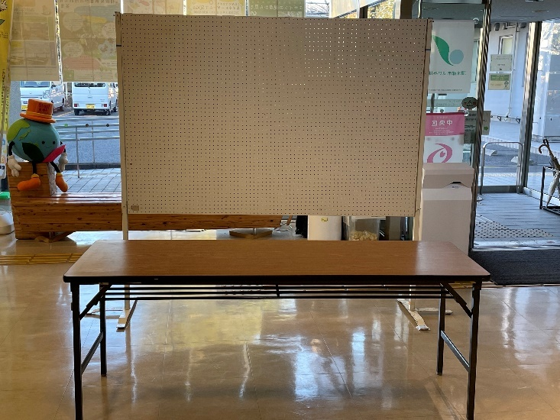
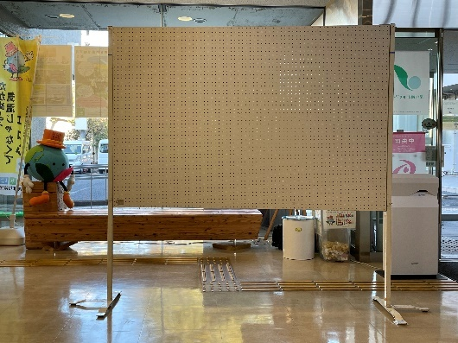
【参考写真】 展示パネル（１枚縦置き） 机（１台）・椅子（２脚）

W 180cm×D 45cm
W 180cm×H 90cm 程度

●展示パネルのサイズは変更になることがあります。
＜区分①のブースについて＞
別紙 １

●各ブースの配置につきましては、実行委員会で決めさせていただきます。
●展示に関する詳細事項については、出展者説明会でご説明します。

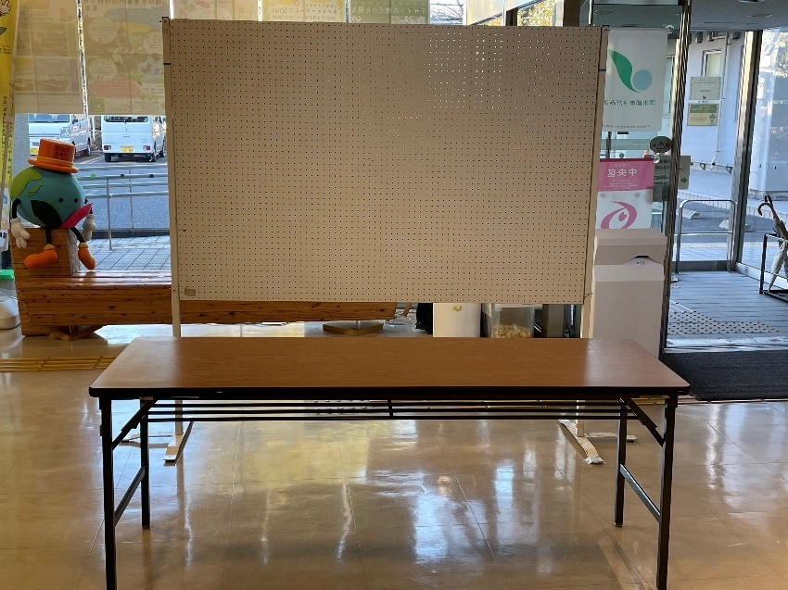
出展ブースの基本形（パネル1枚と机1台とくっつけて配置したイメージ）

【区分１】第２１回（令和７年度）さがみはら環境まつり 出展申込書
様式①
団体名  ★パンフレット等に掲載します。 | ふりがな
担当者連絡先 | 氏名  住所 〒  TEL  FAX  Eメール
団体紹介文
（50字以内）
★簡潔に分かりやすく記載してください
★SNS等で紹介させていただく場合があります。
出展概要
★SNS等で紹介させていただく場合があります。
従事者数  （当日のスタッフ数） | 人
ブースでの啓発物品配布の有無 | □ 無し  □ 有り（内容： ）
募金の実施有無 | □無し □有り（目的（寄付先等）： ）
利用する備品 | ブース  □ 展示パネル(約 幅180 × 高90㎝) 1枚横置き  □ 机(幅180 × 奥行45㎝) １台 利用の部屋により変更あり  □ 椅子 脚（２脚まで）
出展場所の希望 | □屋内を希望 □屋外を希望 □どちらでもよい  ※サン・エールさがみはらに動物（昆虫を含む）を持ち込むことは禁止です。
電源を使用する機器 | □ 無し  □ 有り ➡ 【電源仕様】総使用量 kW

＊ 申し込み締め切りは、令和7年4月７日（月）必着です。

【区分２】第２１回（令和７年度）さがみはら環境まつり 出展申込書
様式②
団体名  ★パンフレット等に掲載します。 | ふりがな
担当者連絡先 | 氏名  住所 〒  TEL  FAX  Eメール
団体紹介文（50字以内）
★簡潔に分かりやすく記載してください
★SNS等で紹介させていただく場合があります。
出展概要
★SNS等で紹介させていただく場合があります。
ブースでの啓発物品配布の有無 | □ 無し  □ 有り（内容： ）
募金の実施有無 | □無し □有り（目的（寄付先等）： ）
スタンプラリー参加者へ配布用景品提供可否 | ※さがみはら環境まつりでは、来場者が参加できるスタンプラリーを実施しています。スタンプラリーをゴールした方にお渡しする景品について提供が可能であればご協力ください。（10個単位、飲食物不可）  □提供可能 □提供不可  ※提供可能な場合のみ記入  提供可能な景品の内容【 】  ☆提供可能な景品がある場合は、別途事務局から相談をさせていただきます。
従事者数  （当日のスタッフ数） | 人
販売の内容 | 商品名等 | 価格
販売する商品が環境の学習や保全・活動等に寄与する理由
＊ 申し込み締め切りは、令和7年4月７日（月）必着です。

